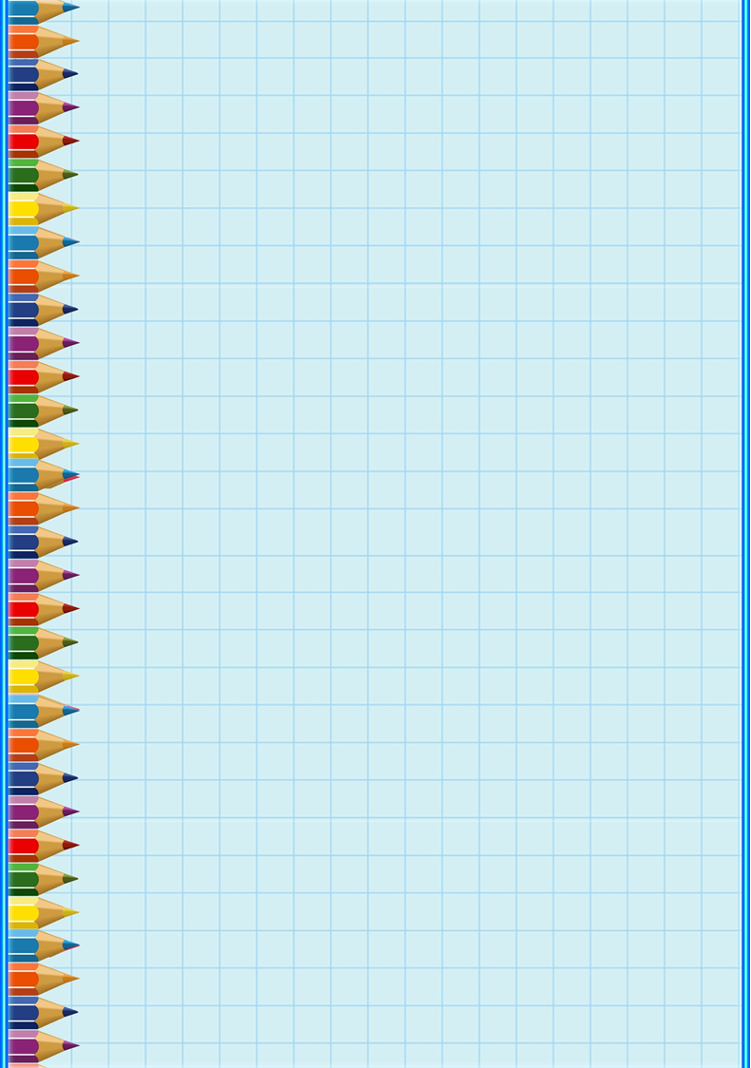

Консультация для родителей
«Мы сегодня не скучаем – цифры с мамой изучаем»

Подготовила воспитатель:
Прокофьева Е.В.
МДОУ «Детский сад № 106»

Ярославль
2024г.
Мы сегодня не скучаем – цифры с мамой изучаем!

4—5 летние дети знают еще не все цифры, а называют или “узнают” лишь некоторые из них. Малыши путают цифру и число, цифру и букву, путают цифры между собой: 2 и 5, 3 и 5, 9 и 6, 1 и 4, 2 и 7 и др. Часто нарушают последовательности между соседними цифрами из ряда. Определенные трудности возникают у некоторых детей, когда результат счета надо обозначить цифрой или цифру соотнести с необходимым количеством предметов. Графический образ цифры для него - это сложное абстрактное понятие. И без помощи взрослых здесь не обойтись. Как помочь запомнить цифры ребенку? Есть простой ответ. Давайте с помощью игры научимся распознавать цифры, ведь дети запоминают то, что видят, слышат и, главное, трогают ручками.

Игры для обучения цифрам

“Раскрась цифру”
Даются трафареты для обведения цифры и её последующего раскрашивания, или штриховки.

“Сделай цифру”
Предлагается выложить цифры из палочек, мозаики, вылепить из пластилина, глины, сделать “вкусные" цифры. Можно вырезать цифры из бархатной или простой бумаги, старых газет или журналов, ткани и наклеить их.

«Преврати цифру в смешную фигурку”
Путём дорисовывания цифры превращаются в “человечков”, “зверюшек” или другие смешные фигурки.

“Цифры на кубиках”
Воспользовавшись игральным кубиком, дети находят цифру, соответствующую числу точек на выпавшей верхней грани кубика.

«Наклей цифры”
Предлагается наклеить цифры по порядку, пронумеровав этажи в многоэтажном доме, стулья в ряду и т.д.

“Какая цифра убежала?”
Ребёнок рассматривает карточки с цифрами, запоминает их и отворачивается. Взрослый меняет их местами. Малыш указывает, что изменилось. Если какая-либо карточка убирается, ребёнок угадывает, какой цифры не стало.

«Выложи».
Предложите ребенку выложить из цифр номер телефона, квартиры, дату рождения и так далее

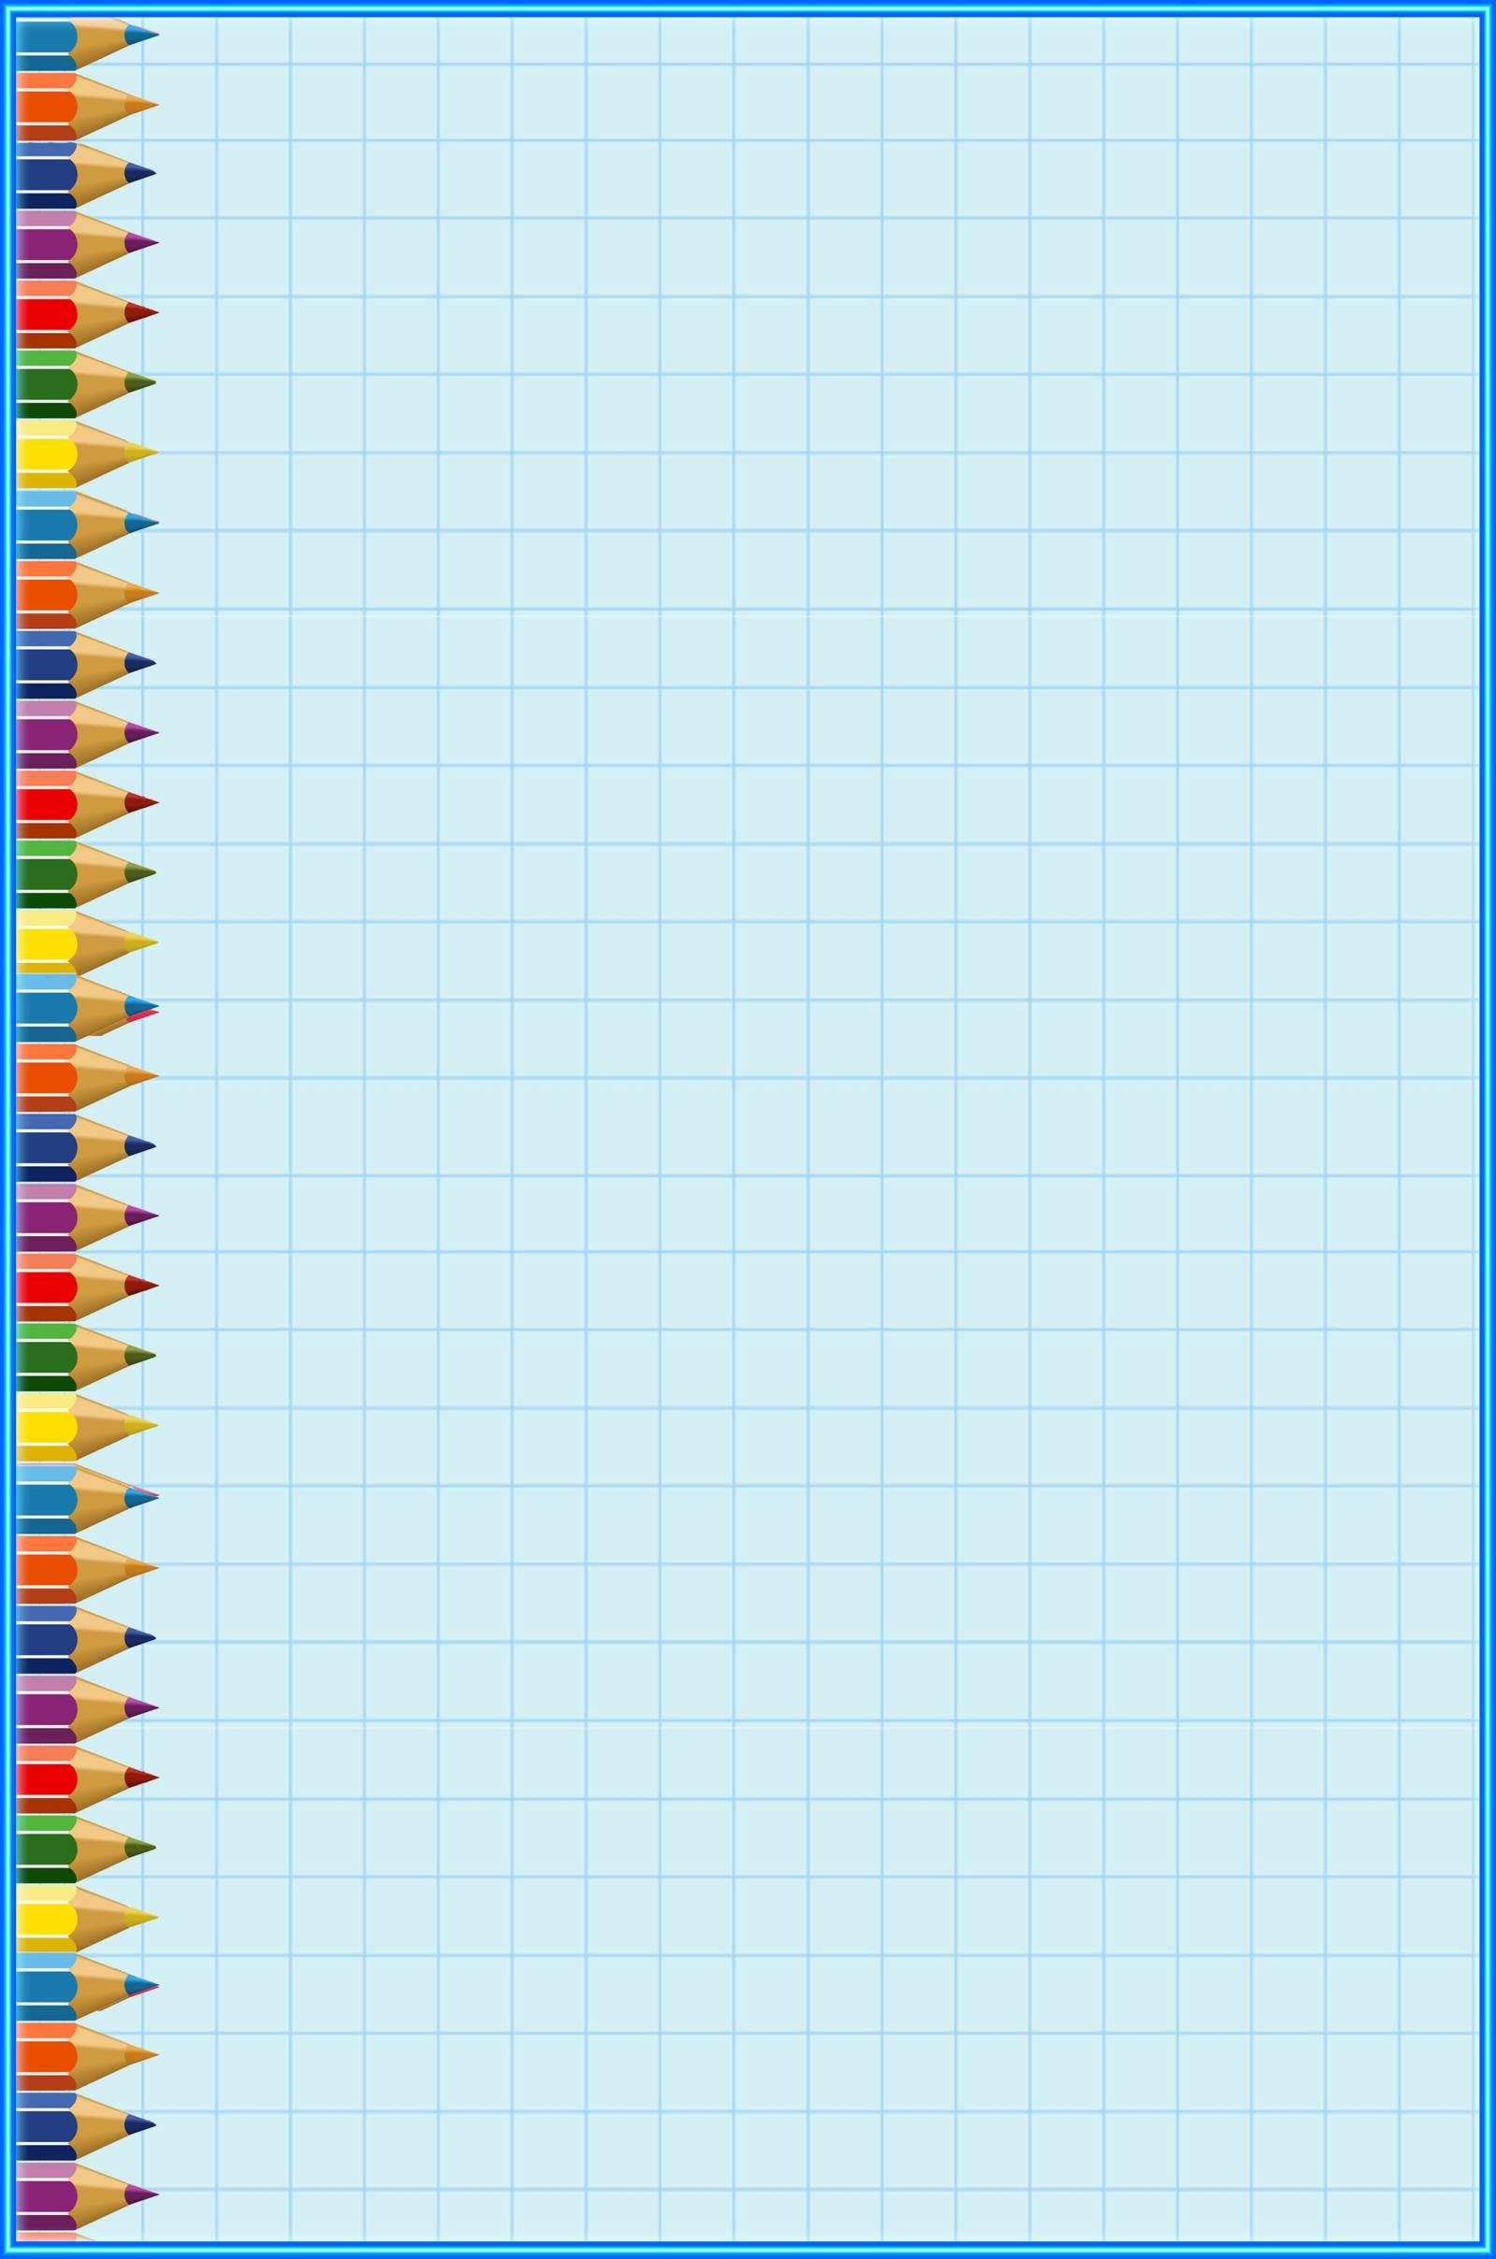
«Кто больше»
Ребенку предлагается найти как можно больше знакомых цифр на табличке дома, на прогулке ,в транспорте, в книге.

“Догадайся и напиши цифру”
Глядя на предметы, изображенные на картинках или в реальной действительности, нужно определить, на какие цифры они похожи. Например, карандаши — на единицу, крючок от вешалки, лебедь — на двойку, бублик — на ноль и т.д.

«Потерянные цифры»
Ребенку предлагаются пазлы из цифр или на картоне печатаются цифры от 1 до 9. Затем каждая из них разрезается на две части. Малыш должен их восстановить. Если для него это задание слишком легкое, его можно усложнить, разрезав цифры на 3, 4 или 6 частей.

“Назови имя цифры”.
Рассматриваются цифры, изготовленные из разных материалов: бумаги, картона, ткани, нанесенные на карточки разного размера и цвета, письменные или печатные и т.д. Выясняется какие цифры знает ребенок и где он их видел.

“Узнай цифру на ощупь”.
Предлагаются цифры в виде объемных фигур (“формочек”), карточки, где контуры цифр могут быть выпуклыми или, наоборот, обозначены желобками, шершавые цифры или гладкие знаки, наклеенные на шершавую бумагу и др. Дошкольник обследует и угадывает цифру на ощупь.

“Рисуем и угадываем”.
Взрослый рисует пальцем цифру в воздухе, а ребенок угадывает ее, затем они меняются ролями.

“Найди свою цифру”.
На столе раскладываются карточки с цифрами. Ребенок получает карточку с цифрой. Надо найти “свою”.

“Нарисуй столько же”.
Ребенок рисует (раскрашивает, наклеивает) столько предметов, сколько показывает цифра.

“Выполни движение”.
Взрослый предлагает (присесть, подпрыгнуть) ребенку столько раз, сколько указывает цифра.

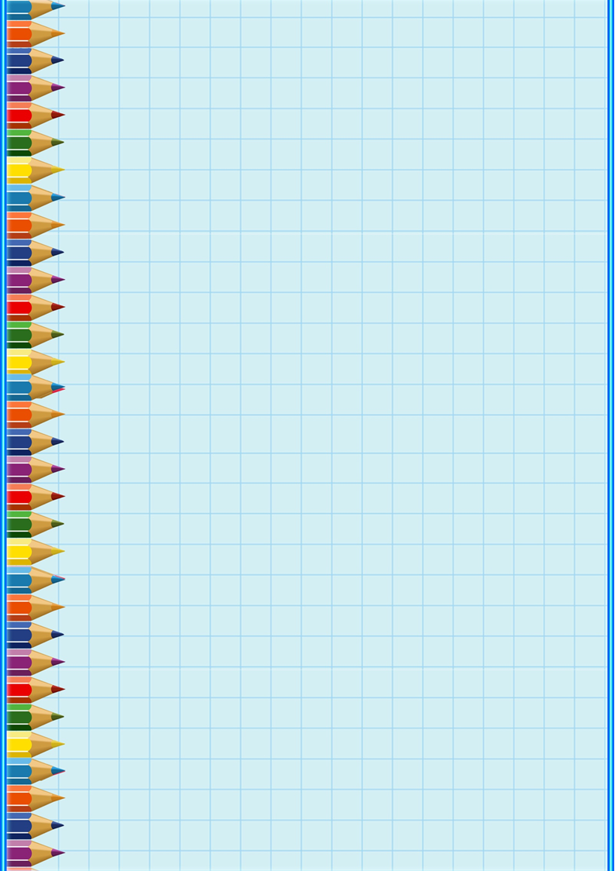
“Правильно ли это?”
Демонстрируются две карточки, ребенку надо определить, соответствует ли изображение цифры на одной карточке количеству кружков, треугольников или предметов на другой карточке.

“Найди такую же”.
На листе бумаги изображены цифры, отличающиеся цветом, размером, формой. Надо найти, отвлекаясь от несущественных признаков, одинаковые цифры.

“Пронумеруй предметы”.
Предлагается рисунок, на котором нужно восстановить последовательность в нумерации. “Выпадать” из нумерации могут сначала 1—2 цифры, а потом больше.

“Определи соседнюю”.
Взрослый показывает цифры в любом порядке. Надо найти их на карточках и показать “соседей”.

“Что перепуталось?”
На столе карточки с цифрами перевернуты “вверх ногами” или “вниз головой”, или даны в “зеркальном” отражении. Ребенок должен вернуть цифру в правильное положение.

“Опиши цифру”.
Ребенку предлагается описать цифру. Например: эта цифра состоит из палочки, слева наверху у нее есть небольшой хвостик; эта цифра похожа лебедя и т.д.

“Напиши цифры”.
Цифры пишут пальцами в воздухе, на запотевшем стекле, палочкой на земле, мелом на асфальте и т.д.

“Укрась цифрами”.
Предлагается расписать цифрами наряд сказочных героев, кусок ткани, украсить новогоднюю елку и т.д.

“Обозначь порядок цифрами”.
Картинки надо разложить в определенной последовательности и пронумеровать их, ориентируясь на смысловые, причинно-следственные, временные и другие связи (например: начало события, его развитие, окончание; семя, росток, цветущее растение).

Данные игры не только помогут изучить цифры, но и научат считать, фантазировать, мыслить логически, откроют творческий потенциал ребенка, художественный вкус, усидчивость, сблизит Вас с Вашим ребенком. Он получит массу эмоций, положительных впечатлений и обязательно в такие игры он будет играть с удовольствием.

